INDICAÇÃO Nº 4619/2018

Sugere ao Poder Executivo Municipal que proceda a limpeza do bueiro localizado na Rua Carlos Steagal, do outro lado Rua defronte o nº 51 na Vila Mac-knight. (Foto anexa).

Excelentíssimo Senhor Prefeito Municipal,

Nos termos do Art. 108 do Regimento Interno desta Casa de Leis, dirijo-me a Vossa Excelência para sugerir ao setor competente que proceda a limpeza do bueiro localizado na Rua Carlos Steagal, do outro lado Rua defronte o nº 51 na Vila Mac-knight.

Justificativa:

Fomos procurados por munícipes solicitando essa providencia, pois segundo eles o referido bueiro está entupido, acumulando água na guia, causando transtornos.

Plenário “Dr. Tancredo Neves”, em 01 de Outubro de 2018.

José Luís Fornasari

“Joi Fornasari”

- Vereador -

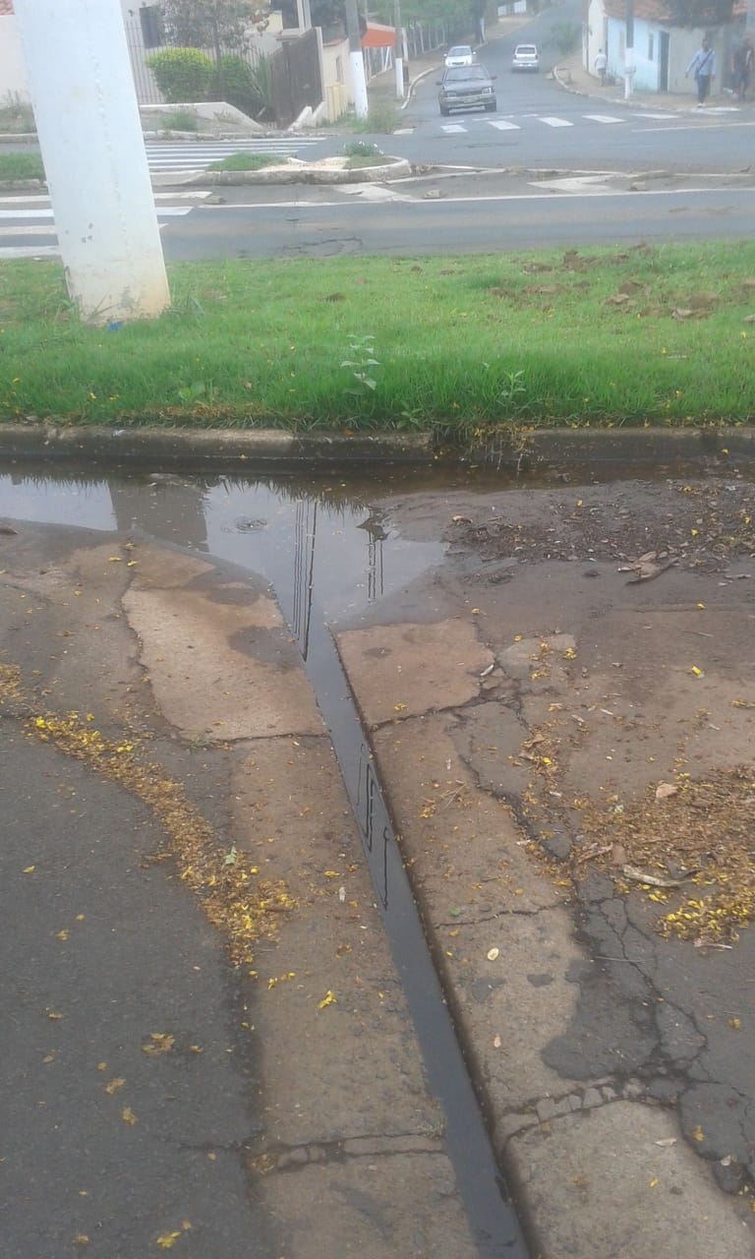

Sugere ao Poder Executivo Municipal que proceda a limpeza do bueiro localizado na Rua Carlos Steagal, do outro lado Rua defronte o nº 51 na Vila Mac-knight.

